★☆☆☆☆
題組：數學
題號：[C_MM02-易] 計算三角形面積
解題者：鄭紹雄
學號：ACS105103
使用語言:C++
解題日期：2018年5月28日
問題描述：
請以JAVA運算式計算下面三角形面積，並輸出面積結果。
※三角形面積公式為：底 × 高 ÷ 2。
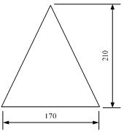
輸入說明 ：
每一組需輸入兩正整數，分別代表三角形的底及高。
輸出說明 ：
輸出三角形面積。
範例：
輸入範例: | 輸出範例:
170 210 | 17850.0
解法：
setprecision(1)鎖定小數點一位去顯示，很簡單就可以解出來

解法範例：
討論：
程式：
#include <iostream>
#include <iomanip>

using namespace std;

int main(){

double r1,r2,r3;
double sum;
while(cin>>r1>>r2){
sum=(r1*r2)/2;
cout<<fixed<<setprecision(1)<<sum<<endl;
}

}

